Rejestr szeregowy z wpisem równoległym (na przerzutnikach D)

Schemat układu

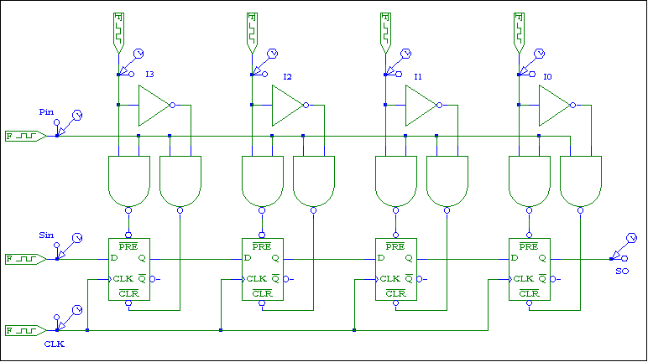
Przebiegi sygnałów wejściowych

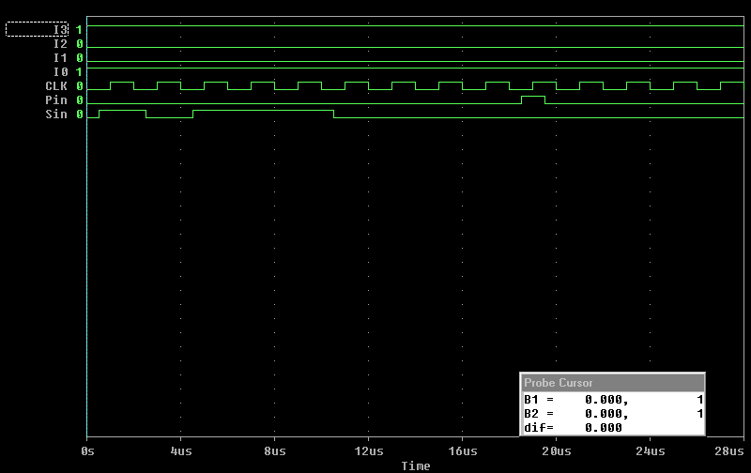
Uwaga!

Na wykresach podane są początkowe stany logiczne sygnałów wejściowych.

